|  |
| --- |
| 廣達文教基金會  「游於藝」  系統需求規格書 |

|  |  |
| --- | --- |
| **專案代號** |  |
| **專案名稱** | **游於藝-光影巴洛克** |
| **文件編號** |  |
| **發行版本** | **Ver 1.1** |

|  |  |  |  |
| --- | --- | --- | --- |
|  | | | |
| **公司別** | **專案負責人** | **部門主管** | **日期簽認** | |
|  |  |  |  | |
|  |  |  |  | |
|  |  |  |  | |

文件制/修訂履歷

|  |  |  |  |  |
| --- | --- | --- | --- | --- |
| **制/修訂版次** | **制/修訂日期** | **說明** | **作者** | **備註** |
| V1.0 | 2016/07/15 | 初稿 |  |  |
| V1.1 | 2016/07/27 | 項目  調整 | shihao | 新增排行&不雅字API |
|  |  |  |  |  |
|  |  |  |  |  |
|  |  |  |  |  |

章節目錄

1 系統概述 3

1.1 系統目標 3

1.2 系統範圍 3

1.2.1 登錄頁 3

1.2.2 快問快答 3

1.2.3 按圖索驥 3

1.2.4 排行榜 3

1.2.5 不雅字詞管理 3

1.3 系統流程 3

1.4 系統架構 3

1.5 軟體規格需求 4

2 功能性需求 4

3 專案時程 6

4 附件一 API文件 6

題目API 6

分數紀錄API 7

1. 系統概述
   1. 系統目標

讓學生透過「光影觀察力」的遊戲競賽探索，培養學生了解光影在藝術作品中的影響力，以及對於光影的觀察力。為了加深對於展覽知識的理解，並建立數位知識題目和挑戰英雄榜，增加學習動機，趣味性與成就感。

* 1. 系統範圍
     1. 登錄頁

光影巴洛克展覽主視覺及挑戰選單，需填寫學校及姓名可進入挑戰選單，學校、姓名不可輸入不雅字詞

* + 1. 快問快答

30-40的單選題提供學員作答

* + 1. 按圖索驥

學員根據提示及圖片選擇關鍵項目

* + 1. 排行榜

完成作答後呈現自己的排名

* + 1. 不雅字詞管理

用於登錄頁輸入欄位的驗證

* 1. 系統流程

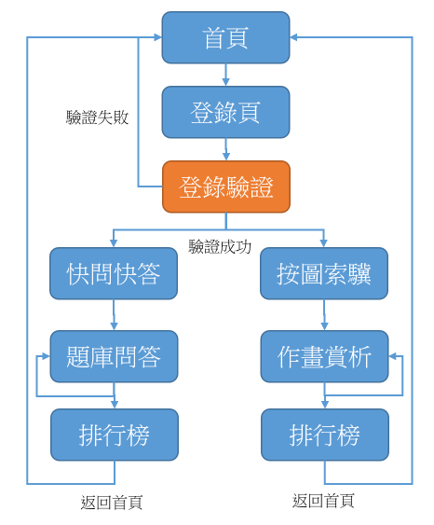

* 1. 系統架構

本專案於單機模式，使用者與伺服器端進行操作

* 1. 軟體規格需求
     1. Windows Server 2012
     2. MYSQL Server 5.5以上
     3. PHP 5.4 以上

1. 功能性需求
   * 1. 後臺管理
        1. 題目管理
           1. 功能說明

用於快問快答的題目及選項的建立，功能包含檢視、新增、修改、刪除

* + - * 1. 操作頁面

暫無

* + - * 1. 欄位說明-題目

|  |  |  |
| --- | --- | --- |
| Field | Type | Description |
| created_at | datetime | 新增時間 |
| description | string | 題目描述 |
| pic | text | 題目圖片 |

* + - * 1. 欄位說明-選項

|  |  |  |
| --- | --- | --- |
| Field | Type | Description |
| description | text | 選項描述 |
| correct | number | 是否為答案 0.不正確 1.正確 |

* + - 1. 不雅字詞管理
         1. 功能說明

用於登錄頁驗證不雅字的字庫，功能包含檢視、新增、修改、刪除

* + - * 1. 操作頁面

暫無

* + - * 1. 欄位說明

|  |  |  |
| --- | --- | --- |
| Field | Type | Description |
| created_at | datetime | 新增時間 |
| name | string | 字詞 |

* + - 1. 快問快答排行
         1. 功能說明

檢視快問快答排名，用分數作為排序

* + - * 1. 操作頁面

暫無

* + - * 1. 欄位說明

|  |  |  |
| --- | --- | --- |
| Field | Type | Description |
| created_at | datetime | 新增時間 |
| school | string | 學校 |
| name | string | 登錄者 |
| score | number | 分數 |

* + - 1. 按圖索驥排行
         1. 功能說明

檢視按圖索驥排名，用分數作為排序

* + - * 1. 操作頁面

暫無

* + - * 1. 欄位說明

|  |  |  |
| --- | --- | --- |
| Field | Type | Description |
| created_at | datetime | 新增時間 |
| school | string | 學校 |
| name | string | 登錄者 |
| score | number | 分數 |

* + 1. API 開發
       1. 題目API
          1. 功能說明

抓取題目管理資料，做於快問快答題目

* + - * 1. 欄位說明

參考附件一

* + - 1. 分數紀錄 API
         1. 功能說明

記錄快問快答及按圖索驥的分數

* + - * 1. 欄位說明

參考附件一

* + - 1. 排行榜 API
         1. 功能說明  
            以分數排行快問快答及按圖索驥
         2. 欄位說明  
            參考附件一
      2. 不雅字詞驗證 API
         1. 功能說明  
            驗證輸入字是否為不雅字詞
         2. 欄位說明  
            參考附件一

1. 專案時程

|  |  |  |
| --- | --- | --- |
| 項目 | 開始時間 | 結束時間 |
| 後臺管理 | 2016/7/20 | 2016/7/22 |
| API開發 | 2016/7/25 | 2016/7/29 |
| 前端版面資料串接 | 2016/8/10 | 2016/8/20 |

1. 附件一 API文件

題目API

URL - /index.php/api/questions

**GET**

Request：

|  |  |  |
| --- | --- | --- |
| Field | Type | Description |
|  |  |  |

Response：

|  |  |  |
| --- | --- | --- |
| Field | Type | Description |
| questions | array | [問題清單]  [  {  description: '第二次世界大戰誰沒有參加’, // 題目描述  pic: ‘http://www.google.com/logo.png’, // 題目圖片  score: 8, // 每題答對分數  options: [  {  description: ‘瑞典’ // 選項描述  correct: true, // 選項是否正確 true: 正確 false: 不正確  },  {  description: ‘日本'  correct: false,  },  {  description: ‘中國'  correct: false,  },  {  description: ‘俄國'  correct: false,  }  ]  }  ] |

分數紀錄API

URL - /index.php/api/insert_score

**POST**

Request：

|  |  |  |
| --- | --- | --- |
| Field | Type | Description |
| type | number | 分數類型 11.快問快答 12.按圖索驥 |
| school | string | 學校 |
| name | string | 姓名 |
| score | number | 分數 |

Response：

|  |  |  |
| --- | --- | --- |
| Field | Type | Description |
|  |  |  |

排行榜API

URL - /index.php/api/rank

**GET**

Request：

|  |  |  |
| --- | --- | --- |
| Field | Type | Description |
| type | number | 11.快問快答12.按圖索驥 |

Response：

|  |  |  |
| --- | --- | --- |
| Field | Type | Description |
| ranks | array | [排行]  [  {  name: ‘甌八瑪’ , //學生姓名  school: ‘八瑪中學’, //學校名稱  score: ‘80’, //答對分數  }  ] |

驗證不雅字詞API

URL - /index.php/api/ inspect

**POST**

Request：

|  |  |  |
| --- | --- | --- |
| Field | Type | Description |
| name | string | 輸入姓名 |
| school | string | 輸入學校名稱 |

Response：

|  |  |  |
| --- | --- | --- |
| Field | Type | Description |
| error | String | true->是不雅字詞,false->不是不雅字詞 |
| message | string | 提示訊息 |